PEDIDO DE PROVIDÊNCIA Nº ____/2023
Excelentíssimo Senhor Presidente,
Excelentíssimos Senhores Vereadores,

O Vereador, no uso das prerrogativas que lhe são pertinentes através do Regimento Interno desta Casa Legislativa, ouvida a Casa e após os trâmites regimentais, na pessoa do Excelentíssimo Prefeito Municipal Sr. Duílio de Castro Faria, QUE SEJA SOLICITADO JUNTO AO ÓRGÃO COMPETENTE PROVIDÊNCIAS QUANTO A POSSIBILIDADE DE APRIMORAR E FACILITAR OS TRÂMITES DE OBTENÇÃO E/OU ATUALIZAÇÃO DE PASSE LIVRE PARA OS DEFICIENTES FÍSICOS E A ACESSIBILIDADE DO LOCAL DE REALIZAÇÃO DE PERÍCIAS DO MUNICÍPIO DE SETE LAGOAS – MG.

JUSTIFICATIVA

Diante de demandas apresentadas a este Vereador, diversos cidadãos relataram encontrar dificuldades em realizar o processo atual de acesso ao benefício de passe livre, uma vez que o referido procedimento se encontra subdividido em vários locais, os quais são distantes uns dos outros. Os cidadãos ainda informaram que o atual local de perícia, não é acessível a todos, uma vez que determinadas cadeiras de rodas não passam pela porta, tendo o perito que se deslocar para realizar o atendimento na área externa.

Atualmente, para conclusão do requerimento os sete-lagoanos que necessitam do benefício têm que se deslocar entre as unidades, para realização de cadastro, perícia, entrega da resposta da perícia e ainda para buscar a carteirinha.

Além disso, os cidadãos que têm direito a este benefício são pessoas de baixa renda, com mobilidade reduzida ou algum tipo de necessidade especial, tais como: idosos, deficientes, obesos, autistas etc. Sendo as medidas apresentadas de grande relevância para garantir direitos à igualdade e dignidade da pessoa humana, conforme prevê a Lei 10.098/2000.

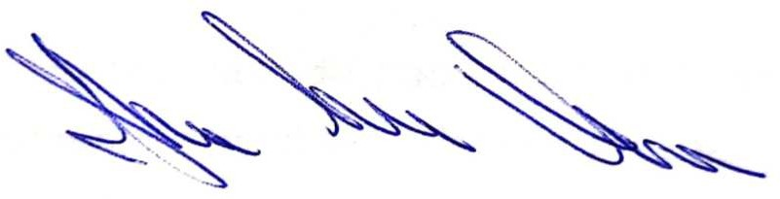
Sete Lagoas, 16 de março de 2023.

Vereador Janderson Avelar

